臻品炫**整合营销内容管理系统**

**使用手册**

西安中望软件

# 

# 一、产品背景

互联网日新月异，尤其随着移动互联网的普及，现在是一个以移动手机为终端的自媒体时代。融媒体时代到来，人们获取信息的渠道越来越多，报刊、广播、电视、网络和不断推陈出新的各种形式的新媒体不断地渗透到人们的生活中，加上各种智能终端产品也无孔不入地附着在人们的日常生活中。

# 二、系统登录

通过华为云市场购买臻品炫整合营销内容管理系统之后，可以通过在华为云注册的手机号码登录系统。默认账户的具体规则如下：

登录地址：http://cloud.zpxuan.cn/login_toLogin

用户名：手机号码

密码：开通后，系统产生随机密码，在华为云订单信息中查看。

首次登录系统，请完善档案信息并及时修改系统默认密码。

# 系统基础功能

**系统核心功能体系：组织化内容管理、组织化生态体系管理、组织化传播推广管理、组织化数据统计管理，组织化智能信息推送管理、企业宣传门户建设、营销互动功能。**

## 一）组织化内容管理

利用臻品炫平台，企业可以迅速、免费制作出自己产品、营销策划的手机移动网上展播**产品炫页**，这个炫页可以对外进行展播、营销。炫页内容形式多样，品牌软文、图书内容数字化、通知公告、问题解析、资料下载等均可制作炫页。

点击炫品内容管理->炫品管理菜单进入炫品列表页面，点击新增实体炫品进入内容设计页面。

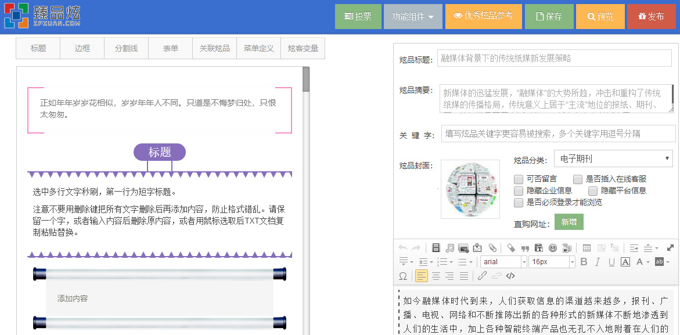

臻品炫的媒体制作功能支持：

* + 所见即所得的设计能力；
  + 具有丰富的样式、模板，更容易制作出美观的文章；
  + 支持表单功能，可用于各种信息征集需求；
  + 支持“关联炫品”插入；
  + 支持“地图”插入功能；
  + 支持各种商业链接，能够实现与其它系统之间整合，是营销真正所需。
  + ……

除上面基本功能之外，组织化内容管理还包括如下特殊功能：

### 1、多用户内容管理

账户可创建多层级，多角色，不同角色可自主设计独立内容管理并发布。总账户可根据不同需要进行角色划分，如编辑A、编辑B等，或可按照不同部门、不同书籍进行划分，总账户可对不同角色账户进行总体管理。

### 2、页面菜单定义

通过系统创建的任意炫品，均可设置自定义菜单，将页面设计成具有导航栏目的微页面。自定义菜单中可添加：

* 各类商业链接（如购买链接、活动专题页面、互动页面等）
* 联系方式（如电话号码、短信、QQ等）
* 微官网
* ……

### 3、多态二维码生成

本系统对内容管理是按页面单独管理的，即每个内容页面分配一个地址和二维码，由系统自动生成，而且二维码在内容页面的生命周期里，该二维码就像一个身份证一样始终不变，这样就可随时对二维码对应的内容修改更新，而在客户端始终看到的最新信息。

### 4、与微信公众号内容整合

利用【臻品炫】系统，发动全员，进行有效的组织化传播和推广，为微信公众号文章进行引流，增加【阅流量】，提升微信公众号推广能力。

臻品炫不只能够组织化推广传播微信公众号。通过策划，设计出诸多商业化的【炫品】，弥补微信公众号商业化支持不足问题，让微信公众号发挥更大作用。

通过[阅读原文]、[公众号菜单]引入...

* 表单插件：提供各种表单插件模板，帮助企业快速实现在线报名、在线订单等商业需求
* 附件功能：系统支持各种格式（除传统文件格式外，还包括安卓程序、音乐、视频等等）的附件。实现更加商业化的资源分享
* 商业集成：1、支持任何商业链接（轻松实现）

2、支持任何第三方应用的对接、整合（包括京东、天猫、微商等各种电商平台）

### 5、流程化审核管理

各部门、各地分部、各编辑，都可以制作发布自己的业务宣传、动态、公告，编辑完成后提交上级，总管政府/部门统一审核、管理、考核。

* 实现了单位矩阵化宣传营销
* 解决了各自为政、资源无法共享问题

### 6、礼品管理

企业可在系统中自建礼品商城，实物礼品及虚拟礼品均可在上传，如产品赠品、优惠券、代金券、创意礼品等，结合营销策略进行宣传。

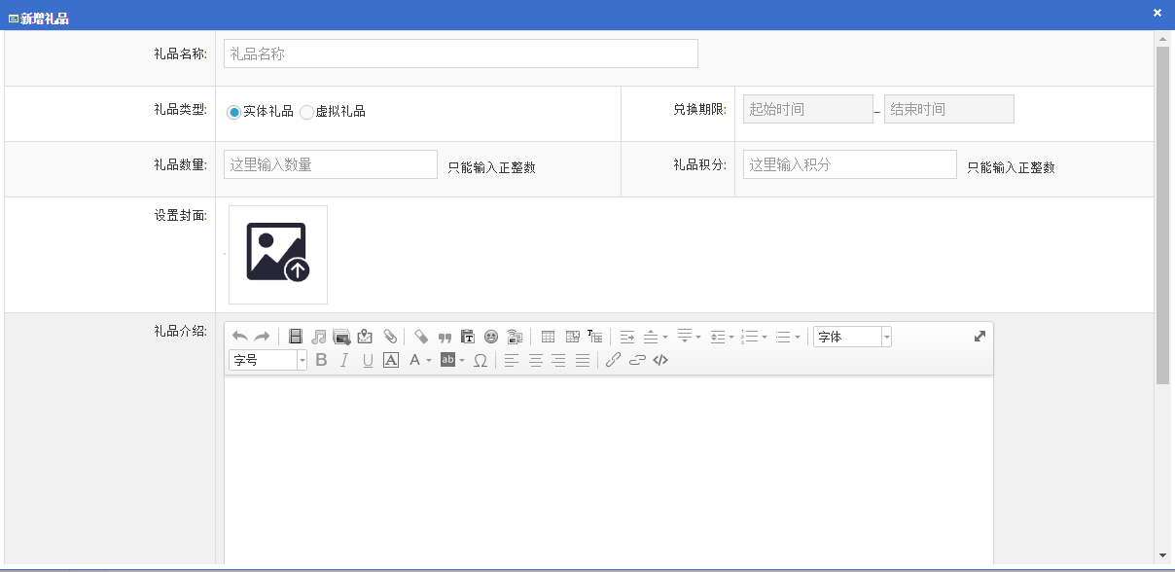

### 7、礼品兑换

兑换管理中，可查看兑换详细内容，如礼品名称，时间，兑换人，电话及快递信息，方便企业进行管理。

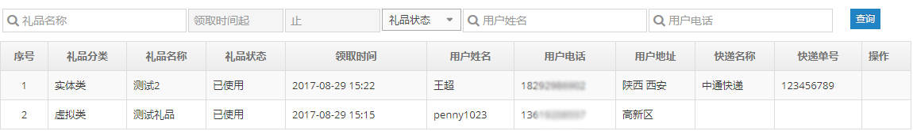

### 8、站内搜索

站内搜索旨在为用户提供高质量的站内搜索服务。使用站内搜索工具，可以轻松打造炫品或微官网专属的搜索引擎，进而提高用户体验感及便捷性。

## 二）组织化生态体系管理

炫客：是炫品信息的主要传播者。炫客体系是企业组织化营销传播的基础。建议形成单位从里到外的生态体系和营销体系。

企业可以通过集团化编辑管理（参考上述【多用户内容管理】）、企业团队管理、读者管理、意向潜在读者管理等方式建立自己的炫客体系。这些炫客体系包括：**体系内人员、合作伙伴、读者、受阅者**等所有价值相关者。

系统支持二级炫客功能，一级炫客可以发展自己的二级炫客，形成一个个传播小组团队。统一分类管理。

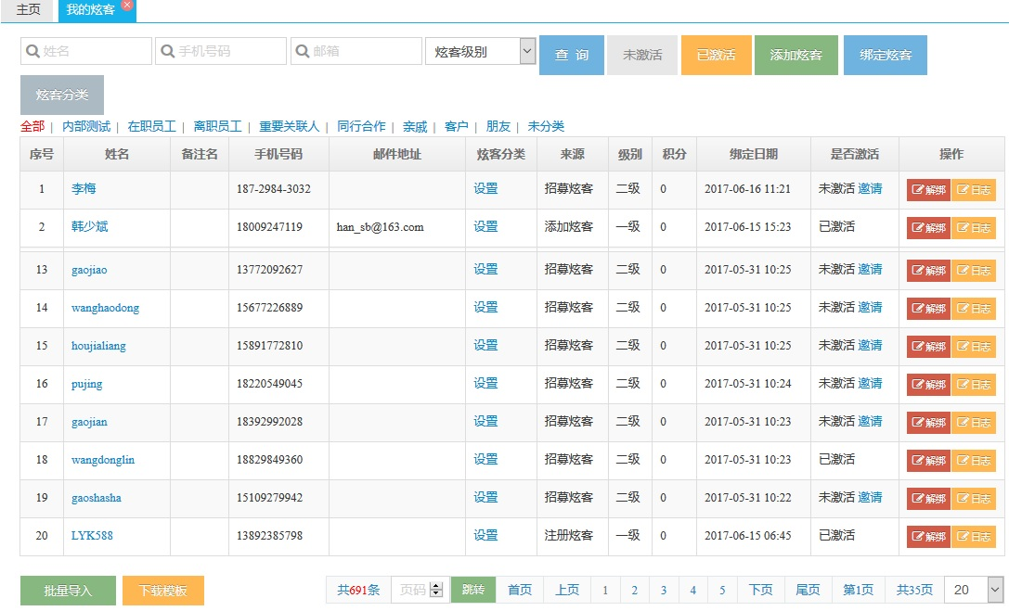

炫客分类创建时，可选择划分管理子账户。

## 三）组织化传播推广管理

传播推广是网络营销互动的根本。

### 1、静态推广

在臻品炫系统，静态推广传播主要通过两种形式进行推广传播。

**方法一：向百度、搜狗、360等搜索引擎进行地址提交，让搜索引擎能够搜索到该宣传炫品页面。**

企业将需要宣传的信息创建成功且发布后，系统会自动将链接提交至各大网络渠道，如百度、360等搜索引擎；这个搜索引擎地址提交动作是由臻品炫系统自动完成的，无需企业人工处理。

**方法二：通过二维码地址、各分享工具进行传播。如下图：**

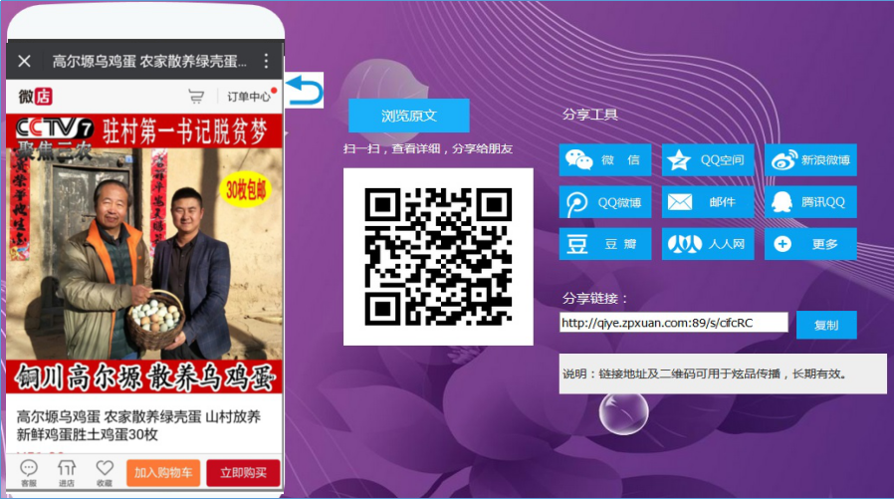

为了增大营销传播的范围，企业可通过QQ、微信、新浪微博、QQ空间、豆瓣、人人网等各新媒体渠道对每个宣传信息页面进行全网推广营销传播，解决宣传信息坐等用户主动去搜索问题，主动将信息对外宣传，扩大传播范围，实现“全网营销”，让更多的用户了解。

### 2、推送服务

对内可定向推送公文、通知等信息，对外可发布公告、新闻等内容，组织化审批、考核，提升客户服务能力，建立企业品牌营销。（参考【五）组织化智能信息推送管理】）

### 3、组织化传播

【组织化任务传播】是臻品炫非常核心的内容，也是【全员营销传播】的重点。

宣传载体（炫品）制作完后，可以进行传播任务发布。一篇精美文章可以制作多个、多次任务进行传播。（***企业也可以选择【非任务传播】***）

组织化任务传播有三种模式：

**模式一：传播积分模式**

传播积分是相比“奖金激励传播”的另外一种组织化传播方式。它**更适合于企业内部员工，无需传播资金投入**，便可实现组织化营销传播的一种方式。

**模式二：奖金激励**

该思想是通过对企业的传播组织体系（炫客们）进行任务发赏，鼓励炫客进行传播，按照各自传播量发放一定的传播奖励。

每次传播任务，企业可以定义**有效点击价格**、**炫客群体对象**、**费用预算**、**任务有效时间**等信息，确保企业营销传播的有效性、可控性。

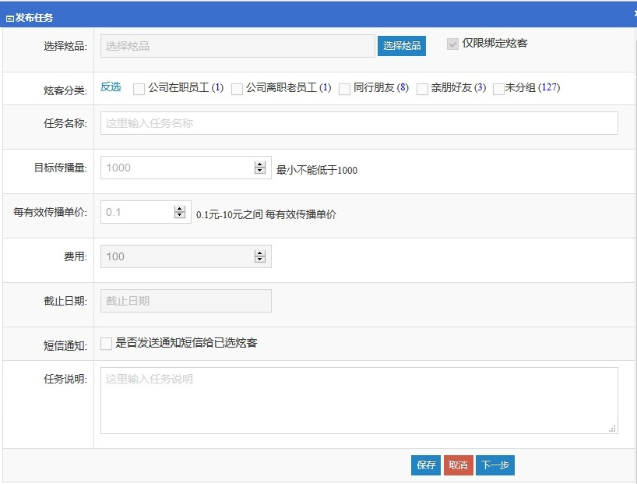

为了确保该种模式的长期运行，可在企业内部设立“营销传播基金”，保持长期推广传播。

**模式三：悬赏激励**

悬赏是建立在“模式二：奖金激励”基础上增加的一种模式。是对积极传播炫客的更高一种奖金，增加整个活动趣味性，更好鼓励炫客们积极传播。

### 4、打卡签到

随着移动互联网的兴起，打卡签到是成了移动产品运营的重要手段，在提升用户活跃，用户行为养成，拉升用户新增方面起着非常重要的作用。每位传播者点击进入个人信息后可完成当天签到，可在签到同时上传图片。

## 四）组织化数据统计管理

系统提供有效的传播效果监控手段，是企业透明消费所必须的，更是企业全员营销传播管理、绩效考核管理有效工具。

确保每个传播信息的访问流量、每个炫客的传播情况得以及时统计、监控，是企业透明消费所必须的。

在后台，企业可以实现如下效果监控：

* （月度、季度、总体）宣传制作情况统计：炫品发布数、任务发布数；各帐户（部门）发布情况统计（饼图），总传播量、有效传播量，平均传播量、平均有效传播量。

**炫品发布数据分析** （2018年3月12日）

当前总炫品数：234篇

正式发布数：123篇

本月发布：34篇

本季度发布：100篇

正式发布数：123个

本月任务：4次，支出800元，600积分

本季度任务：14次，支2出800元，3600积分

正式发布数：123个

其中

总传播量

本月：23440次

本季度：140088次

正式发布数：123个

有效传播

本月：13440次

本季度：40088次

正式发布数：123个

平均传播

平均每篇总量：340次

平均每篇有效：188次

正式发布数：123个

月度发布统计

|  |  |  |  |  |  |  |
| --- | --- | --- | --- | --- | --- | --- |
| 月份 | 制作数量 | 其中快制 | 发布数量 | 总传播量 | 有效传播量 | 平均每篇传播 |
| 2017.10 |  |  |  |  |  |  |
| 2017.11 |  |  |  |  |  |  |
| 2017.12 |  |  |  |  |  |  |
| 2018.1 |  |  |  |  |  |  |
| 2018.2 |  |  |  |  |  |  |

部门制作统计

|  |  |  |  |  |  |
| --- | --- | --- | --- | --- | --- |
| 部门（子帐） | 制作数量 | 发布数量 | 总传播量 | 有效传播量 | 平均每篇传播 |
| 主帐户 |  |  |  |  |  |
| 市场部（001） |  |  |  |  |  |
| 技术部（003） |  |  |  |  |  |
| 技术部（003） |  |  |  |  |  |
| 总体 |  |  |  |  |  |

编辑工具

WEB后台：2340篇

手机快制：14008篇

正式发布数：123个

（最近一月）



* 员工（炫客）传播情况统计：总传播量、有效传播量、收益情况、排名情况、月度传播绩效管理、发展二级炫客（总量及有效）情况、二级炫客传播情况、炫客访问统计。

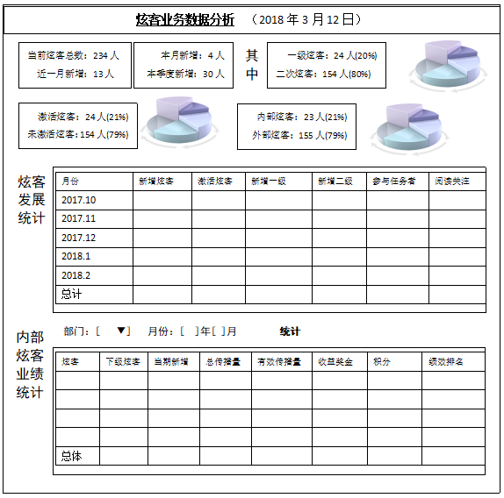

* 总体(月度、季度、总体)传播情况统计：炫品发布数、任务发布数、总传播量、有效传播量、支出情况、传播同比增长情况、传播区域、炫客增长情况、活跃炫客（数量、占比），任务传播数与非任务传播数对比分析。

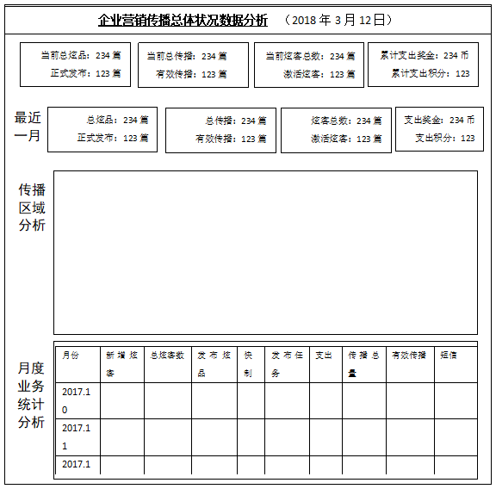

* 传播通路分析：分析各传播通路（炫客、任务/非任务、广告通道）的占比情况。

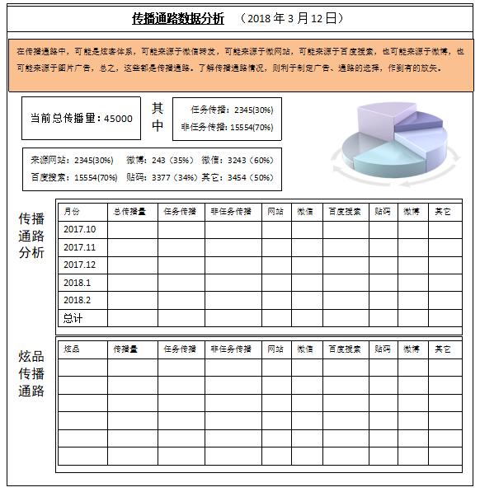

## 组织化智能信息推送管理

系统可实现内部信息通知、公文发布；外部企业宣传、读者关怀、图书内容解析、动态信息推送，实现最便捷的信息发布功能。

### 1、系统通知方式

* **短信通知：**信息推送成功后，企业选择短信通知方式，用户可通过短信，直接收取并查看推送信息。
* **微信通知：**信息推送成功后，企业选择微信通知方式，用户可通过微信，直接收取并查看推送信息。
* **智能通知：**信息推送成功后，即检测炫客在公众号注册，关注，则以“微信方式”通知；如果没有，甚至没有激活，则以短信方式，也就是智能双结合模式。

**（对外广泛传播）对读者的信息推送：**

* 图书内容解析内容推送。
* 读者关怀、读者互动等。
* 新闻动态等事件类信息推送。

**（对内定向推送）对下属\员工的信息推送：**

* 公文报送，如企业（集团）内部实现公文报送的有效管理。
* 通知/公告，如集团企业、协会组织等单位的信息发布应用。

### 2、营销宣传管理

全员营销、社会化营销企业未来必然选择的方式。它对企业品牌塑造、图书销售推动具有强大的作用，而且远远超出传统企业管理理解范围。

**传播管理体系**

* 系统自动传播：打通与百度、360、搜狗等搜索引擎的通道，解决微信公众号自我封闭问题。
* 静态传播：通过臻品炫进行社群营销传播。
* 组织化传播：利用系统进行组织化、有奖赏的任务式传播。

通过系统传播管理体系，实现单位企业网站、微官网体系建设，支持客户全员式、社群化营销宣传管理。

### 3、客户及访问跟踪分析管理

流量分布、客户来源，多维度分析，清晰可知。**信息推送收阅情况、可查看通知发送数据，收阅人是否收到，是否查看，是否回复等。**

* 传播效果可跟踪、可统计
* 访客信息可留痕、可追踪
* 宣传工作可管理、可考核

## 六）企业宣传门户建设

企业名片可用来制作微官网及企业网站。

作为一款针对图书的内容制作营销传播软件，图书宣传的阵地是必须具备的。更甚至可利用微官网及内容数字化，建立纸质图书的电子书体系。

### 1、模板化、个性化定制

可从众多的模板选择适合自己的微官网，再进行个性化定制，最终设计制作自己的微官网

界面及功能体系。

### 2、智能化全网推广，帮助企业实现自动化网络营销

臻品炫微官网支持百度、360 等搜索引擎的营销推广；支持微信、QQ、微博、邮件等社群传播推广；支持全员营销推广；支持各微官网的相互拉动推广......企业每一篇发布的文章，都会被各大搜索网站所收录。

### 3、强大的内容管理功能

臻品炫微官网内容管理具有强大能力，支持背景音乐、视频、图文、任意超链、在线点评、菜单定

制、边框标题样式、表单、投票、关联文章、附件等各种能力，满足企业各种资源信息、各种活动的策划设计。

名片设计中，手机版、PC版网站企业均可自行设计编辑。除基础的编辑性功能外，系统支持上传JS文件、CSS文件、添加在线客服等，方便企业设计管理。

### 4、实现高效的信息发布管理应用

实现企业与员工、与客户的信息发布、通知通告。用户通过短信、微信，及时收到企业的相关信息，

及时收阅。改变过去需要登录系统再查阅模式。

### 5、支持全员营销推广传播

通过一篇篇引人的文章（炫品），扩大影响，将流量引入到企业微官网的营销体系。同时，系统支持全员营销传播，通过众人的力量推动宣传传播。

### 6、网站内容宣传效果监控

系统提供有效的传播效果监控手段，是企业透明消费所必须的，更是企业全员营销传播管理、绩效考核管理有效工具。

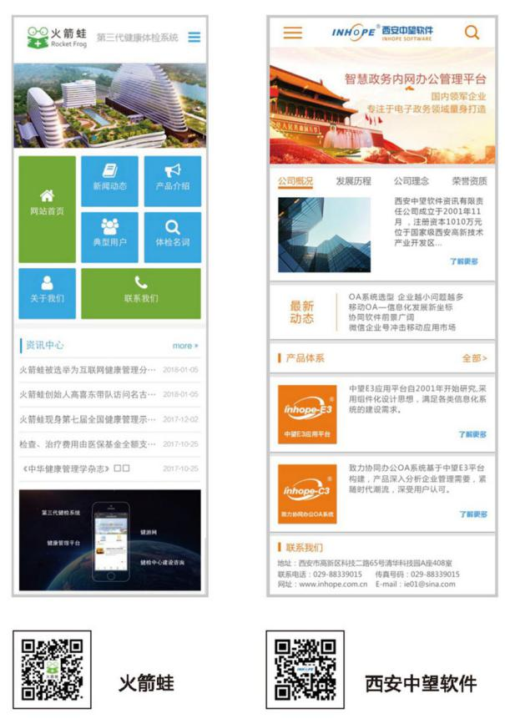

## 七）营销互动功能

### 1、留言互动

用户可在内容页面进行留言，可实现网上评论、在线咨询、投诉建议等功能。管理员可对所有内容的留言评价进行回复，也可根据内容进行隐藏或显示的设置，通过此功能，实现企业与用户的双向沟通。

### 2、在线投票

根据企业需要，发布各类在线投票，让大量用户投票，反馈企业所需信息。系统会自动分析统计。还可让用户参与互动式讨论。可在系统内进行内容编辑时，插入投票插件，与用户进行互动。

## 八）其它功能

系统还提供许多强大的服务素材库管理、日志管理等功能，企业可以使用这些功能，全面管理客户资料与传播任务所需的素材等。

# 五、应用场景

## 融媒体内容管理

**适用于：政府各职能部门、图书公司、出版社、文化公司、广告公司**

融媒体内容管理系统，活化传统出版图书、宣传册，通过系统二维码导入手机浏览界面，进行更丰富的交互式内容展示及用户体验。

传统图书活化，可分享可传播，可互动可持续更新

* 电子信息内容策划制作
* 图书与用户体系建立
* 网络系统体系建设
* 传统图书网络化运营

 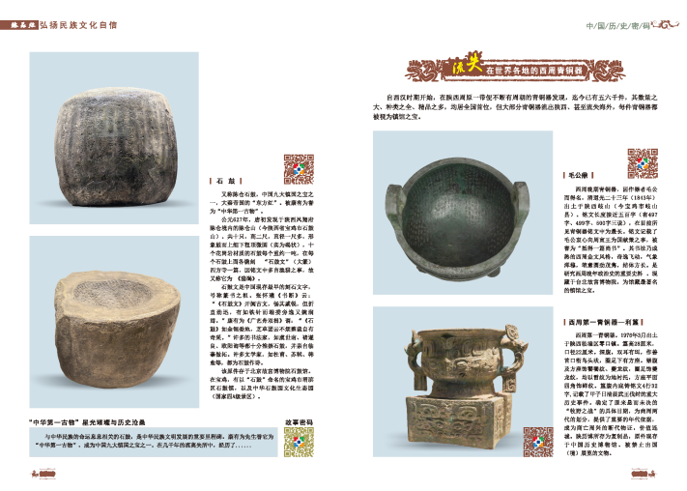

《中国历史密码》图书

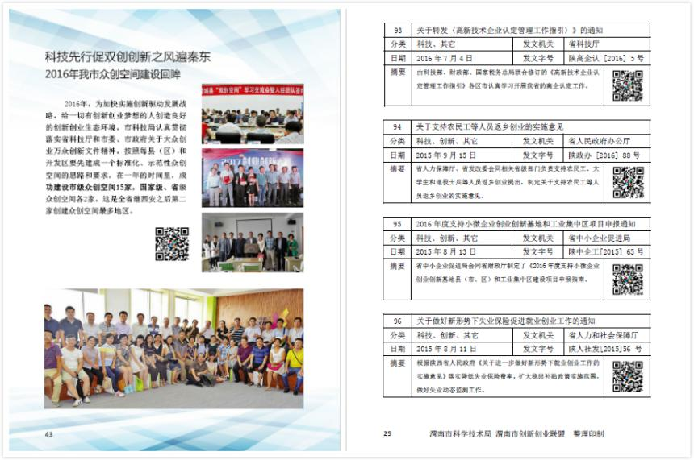

渭南科技局科技政策汇编手册

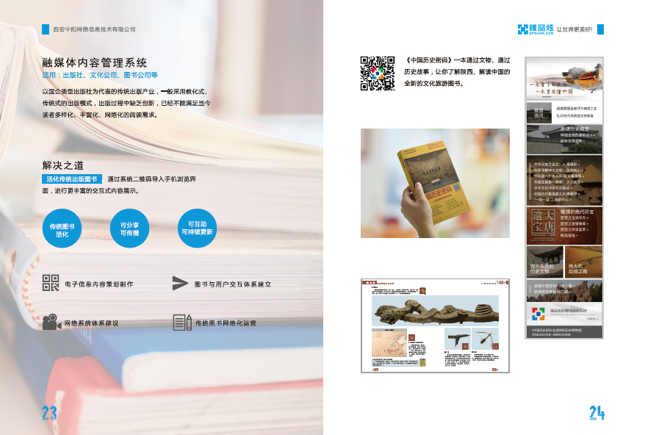

公司产品宣传册